Skupina Suhor

Šola zdravja se uspešno širi po vsej Sloveniji in tako je dober glas segel tudi v našo vas, pod Gorjance v Suhor. Ob nekem jutranjem klepetu smo sklenile, da poskusimo

tudi me.

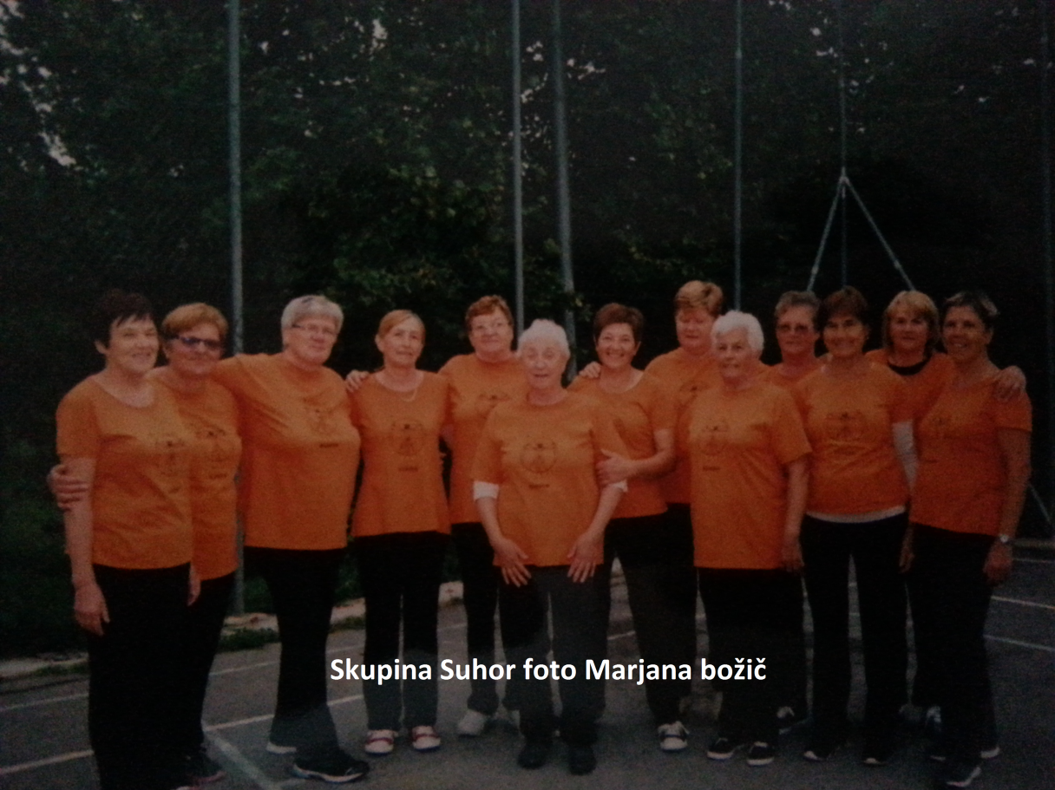

Dogovorile smo se za ogled vaj v bližnji skupini v Metliki. Ob močni vzpodbudi in pomoči ge. Milene Pavlovič, smo 4 .in 5. aprila 2016 vadile pri njih, 7.aprila2016 pa smo prvikrat organizirale vadbo na Suhorju. Sprva nas je bilo pet, nato se je skupina sčasoma povečala na deset. Na igrišču pri podružnični šoli vadimo od ponedeljka do petka. V bližnjem lokalu se družimo ob kavi, praznujemo rojstne dneve članic in druge vesele dogodke. Ob raznih priložnostih se srečamo tudi z ostalimi skupinami v Beli krajini. Štiri članice smo se udeležile seminarja za vodenje vaj, kjer smo se predstavile še z avtorskim skečem naše članice na temo ŠZ "Vsak po svoje". Želimo si, da bi se nam priključilo še več novih članov, da bi spoznali pozitiven pomen naše vadbe za dušo in telo.

Zapisala: Jožica Gerkšič

______________________________________________________________________

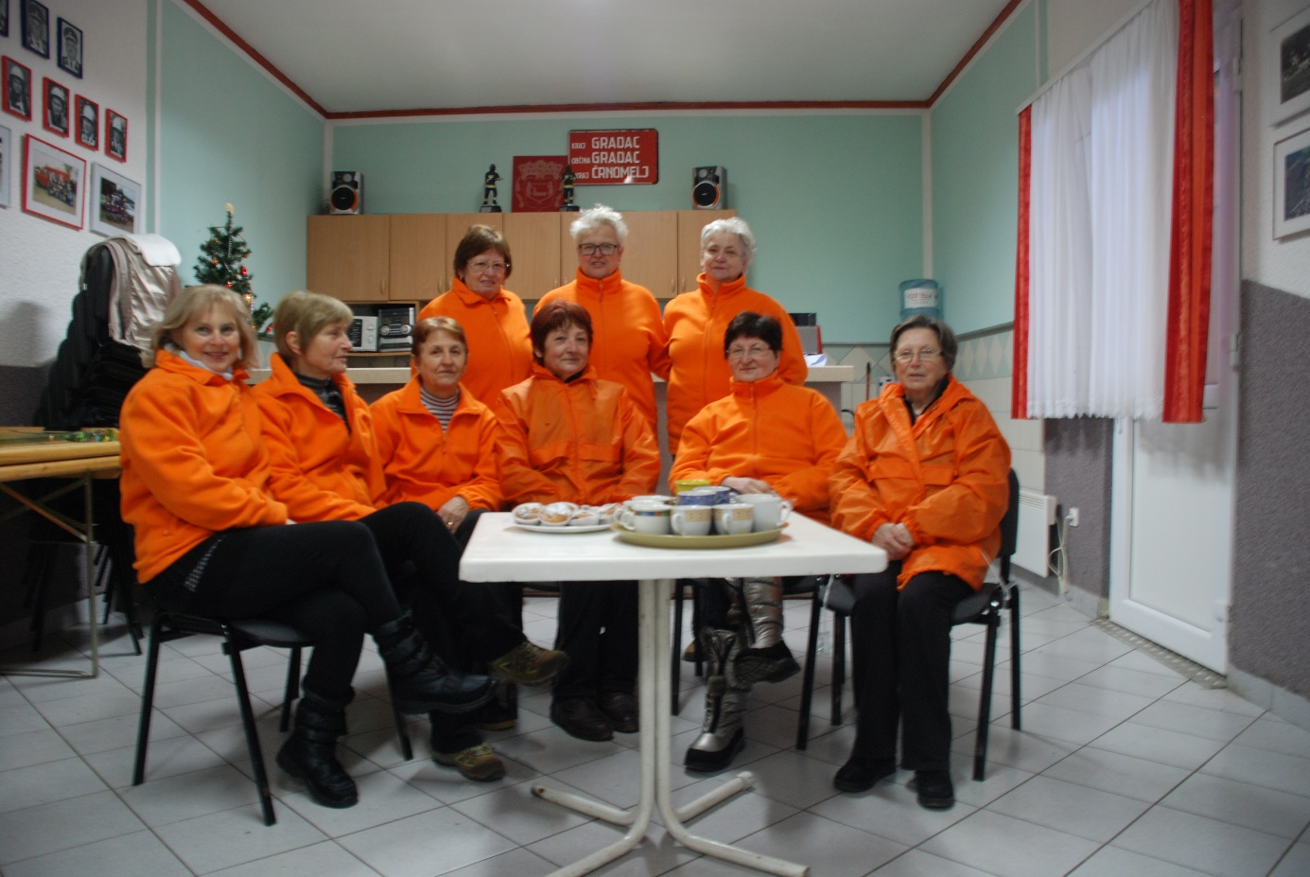

***Skupina Gradac- Petek, dan za kavico in klepet. Foto: Julij Novak***

*Ob pol osmih se naspane Na koncu še krog naredimo*

*Na igrišču zberemo, in lep dan si zaželimo,*

*Da obrabljene kosti, potem pa vsaka spet po svoje,*

*Malo si razgibamo. V nov dan veselo odhitimo.*

*>>Dobro jutro! Pa začnimo<< Naj zaupam vam še to,*

*Mira nas pozdravi vse, ob Petkih kavo pijemo,*

*In že roke dvigamo, včasih tudi šlogamo,*

*Pa s komolci krožimo, se prav lepo zabavamo.*

*celo telo obdelamo, Mire tri, dve Anici,*

*vse mišice ogrejemo Marjanca, Fani , Jožica ,*

*in še z nogo dvignjeno Mimica in Grozdana , Helena,*

*ravnotežje vadimo. Olga, Veri dve,*

*Naša Mira je prav fletna, to skupina naša je.*

Vaje dobro vse pozna,

Jih pravilno nam pokaže

A klepetati nam ne da. Napisala: Vera Jakša, skupina Gradac